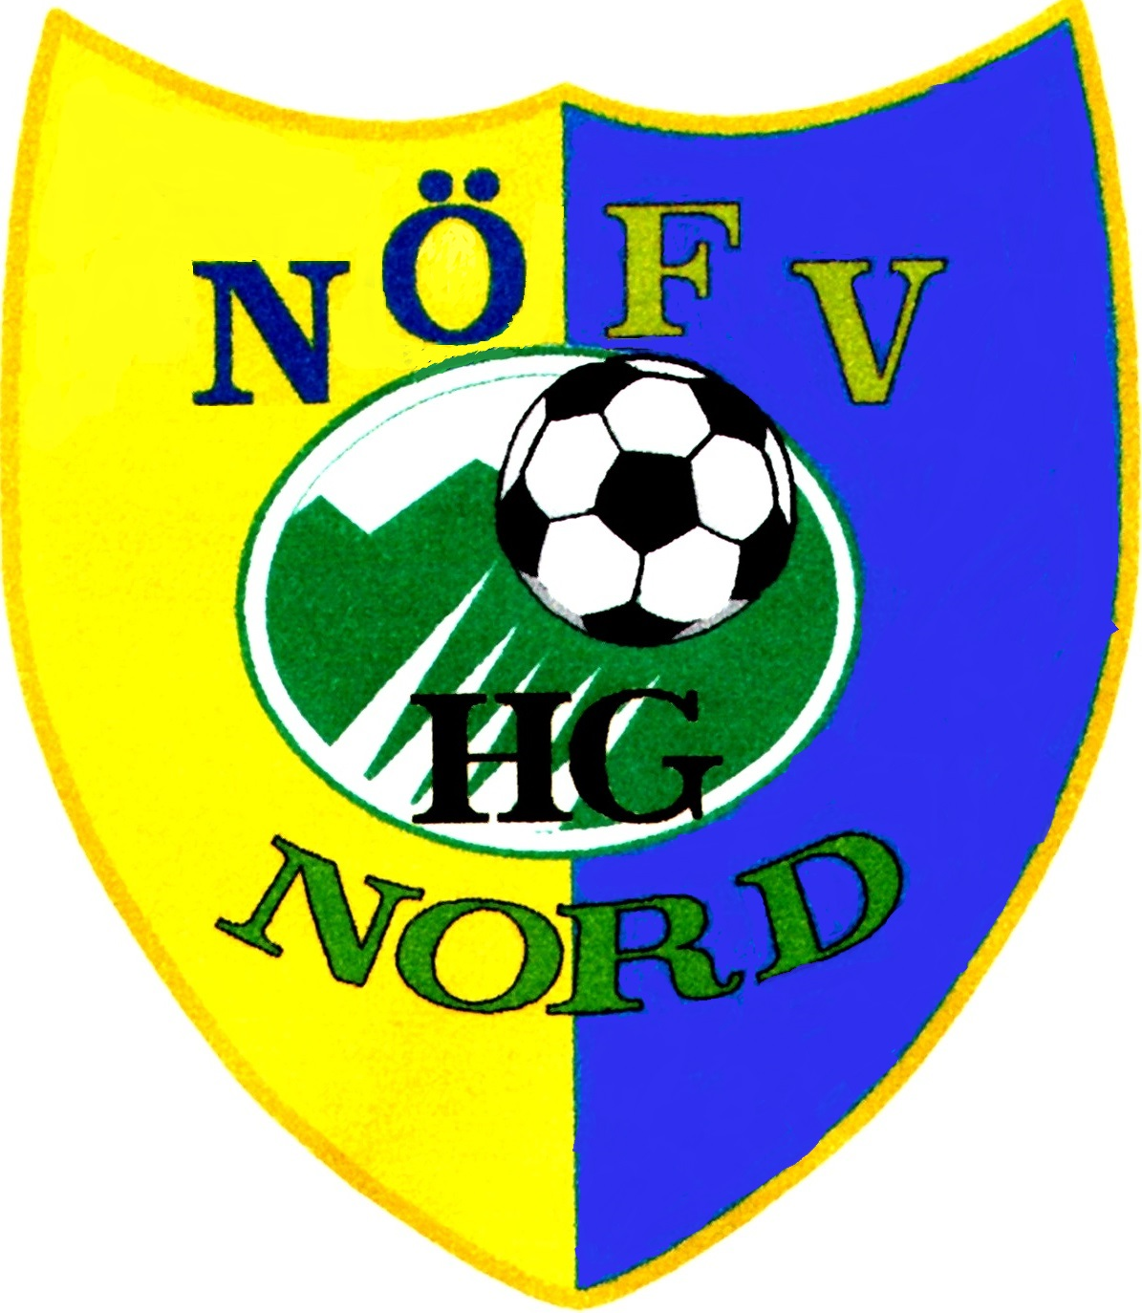
NIEDERÖSTERREICHISCHER FUSSBALLVERBAND

Hauptgruppe Nord

Gänserndorf, am 29.07.26

Anforderung einer Urkunde

zur

Ehrung eines verdienten Vereinsmitgliedes

Verein:

Name der zu ehrenden Person:

Funktion im Verein:

Ehrenamtliche Mitarbeit im Verein seit wie vielen Jahren:

Name und Unterschrift:

Vereinspräsident, Obmann, Sektionsleiter
Telefonnummer für eventuelle Rückfragen:

